 | 

Загальна інформація стосовно проєкту
«Українська річкова інформаційна служба на р. Дунай» («УкрРІС-Дунай»)
(Грантова угода Project 101175613 – 23-EU-TG-UkrRIS-Danube)

На цей час майже весь Рейнсько-Дунайський водний коридор європейських внутрішніх водних шляхів покритий національними сегментами річкових інформаційних служб (далі – РІС) країн Дунайського регіону, які забезпечують надання гармонізованих річкових інформаційних послуг.
На р. Дунай лише на українській ділянці система РІС не запроваджена та гармонізованих річкові інформаційні послуги не надаються.

Схема європейських внутрішніх водних шляхів

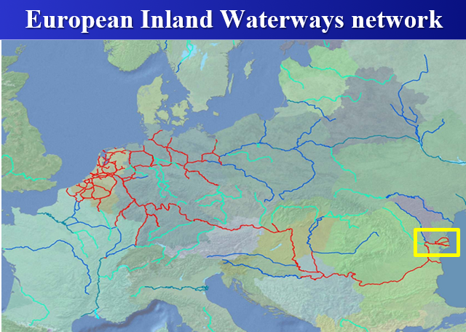

Загальне прагнення України щодо розвитку РІС на усіх внутрішніх водних шляхах України, в тому числі й на українській ділянці р. Дунай, законодавче закріпленні в Законі України «Про внутрішній водний транспорт», № 1054-ІХ від 03.12.2020 (статті 16, 21, 46, 58, 63, 65 та 66) та Положенні про річкову інформаційну службу, затвердженому наказом Мінінфраструктури від 30.05.2023 № 462 (зі змінами).
ДП «УКРВОДШЛЯХ» спільно з Мінінфраструктури заплановано модернізацію РІС шляхом створення сучасної автоматизованої системи управління рухом, інформаційного обліку щодо руху транспорту та інтеграції РІС, що відповідає сучасним вимогам, передбаченими Директивою 2005/44/ЄС, на українській ділянці р. Дунай протяжністю 169 км, з можливістю подальшого масштабування цій системи на інші ВВШ України.

Схема української ділянки р. Дунай

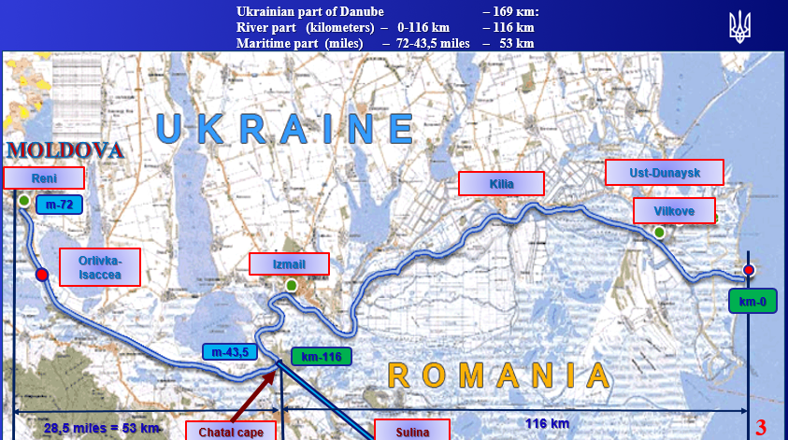

З метою забезпечення покриття річковими інформаційними послугами всього Рейнсько-Дунайського коридору від Північного моря до Чорного моря, Україною в лютому 2024 року була подано в програму Європейського Союзу «Механізм «Сполучення Європи» (CEF - Connecting Europe Facility) заявка на реалізацію проекту «Річкова інформаційна служба на українській ділянці р. Дунай» (далі – Проєкт «УкрРІС-Дунай») якою передбачено розробку та запровадження річкової інформаційної служби на українській ділянці р. Дунай.

Беручи до уваги ситуацію в Україні, з метою забезпечення стабільної зовнішньоекономічної діяльності України та покращення торгівлі з іншими країнами, Мінінфраструктури планує суттєво збільшити обсяги перевезень річкою Дунай, зокрема в рамках реалізації програми «Шляхи солідарності». У зв’язку з цим необхідно забезпечити належний рівень безпеки та обслуговування на внутрішніх водних шляхах, а також надання уніфікованих гармонізованих послуг відповідно до найкращої практики ЄС.
Після погодження керівництвом програми CEF заявка України на реалізацію Проекту «УкрРІС-Дунай», між Україною та Європейським виконавчим агентством з клімату, інфраструктури та навколишнього середовища (CINEA - European Climate, Infrastructure and Environment Executive Agency) 28.10.2024 р. укладено Грантова угода з реалізації цього проєкту (“Project 101175613 – 23-EU-TG-UkrRIS-Danube”).
Проєкт «УкрРІС-Дунай» має на меті розробку, впровадження та експлуатацію річкової інформаційної служби на українській ділянці річки Дунай, включаючи інтеграцію українського сегменту РІС до порталу EuRIS та інформаційної системи CEERIS, а також створення моделі для подальшого розвитку РІС на всіх судноплавних внутрішніх водних шляхах України.
Завдяки впровадженню РІС на українській частині річки Дунай, гармонізовані інформаційні послуги будуть надаватися від Балтійського та Північного морів впродовж усієї річки Дунай до самого гирла і, як результат, усі користувачі внутрішніх водних шляхів на всьому протязі Рейнсько-Дунайського водного коридору отримуватимуть гармонізовані послуги в надійний та ефективний спосіб.

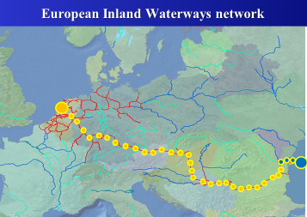

Під час реалізації проєкту «УкрРІС-Дунай» передбачається:

- забезпечення р. Дунай (яка визначена як ділянка ВВШ, на якій буде розпочато реалізацію проєкту) сучасною береговою інфраструктурою базових станцій АІС;

- створення апаратно-програмного комплексу для збору та накопичення актуальної інформації про об’єкти внутрішнього водного транспорту, які знаходяться на українській ділянці р. Дунай, їхнє розташування, РІС-індекси, робочий стан, операторів та послуги, що ними надаються) та відображення такої інформації на електронних картах, а також необхідне серверне та інше комп’ютерне обладнання;

- створення автоматизованої системи перевезень на ВВШ, який наддасть об’єктивну статистичну інформацію та допоможе у плануванні перевезень. Система має включати програмне забезпечення та відповідне серверне та комп’ютерне обладнання, облаштування робочих місць персоналу РІС;

- створення інформаційного вебсайту РІС, через який буде відбуватись надання гармонізованих послуг судноводіям, іншим користувачам послуг РІС;

- забезпечення взаємодії між Інформаційною системною морських портів України (Doc-Port) та порталом РІС повідомлень про рейси для здійснення обміну інформацією про судна змішаного плавання (річка-море), що здійснюють плавання на р. Дунай;

- створення програмно-апаратного комплексу для інформаційних служб фарватеру, який включає повідомлення судноводіям, що дозволяє оператору (операторам) фарватеру надавати судноводіям і вантажовідправникам всю необхідну інформацію для планування маршрутів і рейсів, а також для виконання, моніторингу та своєчасного коригування рейсів.

Крім того, заплановано проведення таких заходів:
- оновлення електронних навігаційних карт до найактуальнішого стандарту, опублікованого в Регламенті Комісії щодо ECDIS для внутрішнього плавання;
- встановлення відповідного навігаційного обладнання на суднах.

Учасники Проєкту «УкрРІС-Дунай»:

Назва та статус учасника | Логотип учасника
Міністерство з відновлення, інфраструктури та транспорту України  (Бенефіціар Проєкту) |   The Ministry of Recovery,  Infrastructure and Transport of Ukraine
Державне підприємство водних шляхів «УКРВОДШЛЯХ»  (Координатор Проєкту) | 
Державне підприємство «Адміністрація морських портів України»  (учасник Проєкту) | 
Державна установа «Держгідрографія»  (учасник Проєкту) | 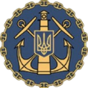
Приватне Акціонерне товариство «Українське Дунайське пароплавство»  (учасник Проєкту) | 
Компанія “TECHNOLUTION”  (Нідерланди)  (учасник Проєкту) | 
Міністерство інфраструктури та водних ресурсів Королівства Нідерланди - Rijkswaterstaat  (Асоційований партнер) | 
Дунайська Комісія  (Асоційований партнер) | 

Реалізація цього проекту розрахована на термін до липня 2028 р. та включає інтеграцію цієї служби до порталу EuRIS та інформаційної системи CEERIS.
За умовами Грантової угоди CINEA компенсує 50% витрат з реалізації Проекту.
Тендерні процедури та закупівлі для реалізації договору проводяться відповідно до національного законодавства.

Структура Проєкту «УкрРІС-Дунай»:

Робочий пакет 1 - Управління проектом
Робочий пакет 2 - Специфікація RIS систем та послуг в Україні
Робочий пакет 3 - Розробка та впровадження послуг РІС на Дунаї.
Робочий пакет 4 - Послуги з управління коридорами RIS.
Робочий пакет 5 - Інформаційні послуги «Шляхи солідарності».
Робочий пакет 6 - Побудова експертизи РІС.
Робочий пакет 7 - Фактори розгортання РІС.

Реалізація Проєкту має здійснюватися відповідно
до наступних європейських регуляторних документів в останній редакції:

- Директива Європейського Парламенту і Ради № 2005/44/ЄС від 07.09.2005 р. «Про гармонізовані річкові інформаційні служби (РІС) на внутрішніх водних шляхах Співтовариства» (зі змінами, внесеними Директивою (ЄС) 2025/2482 Європейського Парламенту і Ради від 26.11.2025);
- Регламент ЄС № 414/2007 від 13.03.2007 р. «Про технічні керівництва щодо планування, впровадження та оперативного використання річкових інформаційних служб (RIS), зазначених у статті 5 Директиви 2005/44/ЄС Європейського Парламенту та Ради про гармонізовані річкові інформаційні служби (RIS) на внутрішніх водних шляхах у Спільноті»;

- Імплементаційний регламент ЄС № 909/2013 від 10.09.2013 р. «Про технічні специфікації для електронної картографічної навігаційно-інформаційної системи для внутрішнього судноплавства (Inland ECDIS), зазначених у Директиві 2005/44/ЄC Європейського Парламенту та Ради»;

- Імплементаційний регламент ЄС № 2019/1744 від 17.09.2019 «Про технічні специфікації електронного суднового повідомлення у внутрішньому судноплавстві та скасування регламенту ЄС № 164/2010»;

- Регламент ЄС № 416/2007 від 22.03.2007 р. «Щодо технічних специфікацій для повідомлень судноводіям, як зазначено у статті 5 Директиви 2005/44/ЄC Європейського Парламенту та Ради про узгоджені річкові інформаційні (РІС) на внутрішніх водних шляхах у Співтоваристві»;

- Імплементаційний регламент ЄС № 2019/838 від 20.02.2019 р. «Про технічні специфікації систем виявлення та відстеження суден та скасування регламенту (ЄС) № 415/2007»;

- Європейський стандарт “ES-RIS-2025”;

- Керівництво з кодування РІС-індексів (версія 3.0, 2020).

Відповідно до підпункту 8 пункту 1 розділу ІІІ Положення про річкову інформаційну службу, затвердженого наказом Міністерства розвитку громад, територій та інфраструктури України 30.05.2023 № 462, зареєстрованого в Міністерстві юстиції України 13 липня 2023 р. за № 117/40243, (зі змінами), на інформаційному вебсайті РІС (https://ukrris.com.ua ) розміщені консолідовані тексти цих документів ЄС з посиланнями та перекладом на українську мову.

З метою реалізації Проєкту «УкрРІС-Дунай»:

- Наказом ДП «УКРВОДШЛЯХ» від 31.12.2024 № 281 затверджено Положення про Команду управління проєктом «УкрРІС-Дунай» та створено Команда управління проектом (далі – КУП) у складі:
- Голова КУП – координатор Проєкту - заступник директора з питань розвитку ДП «УКРВОДШЛЯХ» Юлія ВОРОНА;
- технічний менеджер,
- менеджер бухгалтерського обліку та звітності;
- менеджер з економічних питань;
- менеджер з інформаційних технологій;
- менеджер із закупівель;
- адміністративний менеджер;
- менеджер із залучення та розповсюдження інформації;
- юридичний менеджер;
- договірний менеджер;

- 31.12.2024 створено Керівний комітет Проекту та погоджено Положення про Керівний комітет Проекту.
До складу Керівного комітету Проєкту входять:
- Керівник Керівного комітету - координатор Проєкту;
- по одному представнику від усіх сторін Проєкту;
- два представника від Міністерства з відновлення, інфраструктури та транспорту України, як Бенефіціара Проєкту.
- 05.02.2025 Проєкт зареєстрований в Секретаріаті Кабінеті Міністрів України за № 5839;
- 28.05.2025 узгоджена з усіма партнерами Проєкту та підписана Угода про консорціум.

Керівним комітетом Проєкту розглянуто та схвалено:

- Положення про Керівний комітет Проекту; | 31.12.2024
- Детальний план робіт з реалізації Проекту; | 30.01.2025
- Настанова з управління якості та управління ризиками; | 17.04.2025
- План залучення стейкхолдерів та поширення інформації; | 28.02.2025
- Результати Стартового заходу Проекту та Рішення, прийняті на засідання Керівного комітету Проєкту; | 16.07.2025
- Документ «Засоби розгортання РІС», що включає три інформаційні компоненти: Рамки кібербезпеки (Завдання 7.1), Рамки якості даних (Завдання 7.2) та Інструкцію щодо надійного цифрового зв'язку (Завдання 7.3) в межах Робочого пакету 7. | 27.02.2026
- Запровадження видання комірок електронних навігаційних карт для внутрішнього судноплавства (iENC) у стандарті версії 2.4 | 16.04.2026

У листопаді 2024 року за підтримки Мінрозвитку ДП «УКРВОДШЛЯХ» подано заявку щодо участі в якості партнера від України в проекті Технічна допомога для EuRIS (EuRIS TA) в рамках програми CEF. Головна мета цього проекту полягає в підтримці загальної європейської платформи EuRIS у стабільному функціонуванні для забезпечення доступності послуг, пов’язаних з внутрішнім судноплавством, та даних, які є життєво важливими для користувачів внутрішнього водного транспорту: надійної, узгодженої та легкодоступної інформації про фарватер, інфраструктуру, рух і транспорт.

Учасниками проекту «УкрРІС-Дунай» на системній основі проводяться наради з представниками CESNI/TI, «RIS-COMEX2», VIADONAU, на яких обговорюються питання щодо практичної реалізації проекту.

Учасниками Проєкту проводиться регулярна робота з представниками різних груп стейкхолдерів.

За пропозицією Мінрозвитку в 2024 році Європейський комітету з розробки загальних стандартів у сфері внутрішнього судноплавства (CESNI) визначив Україну країною-спостерігачем, а також визначило офіційного представника України для участі в робочих групах CESNI.
Українською стороною підготовлено та направлено до Робочої групи з інформаційних технологій CESNI (CESNI/TI) пропозиції щодо включення термінів українською мовою до Таблиць повідомлень судноводіям (Notices to Skippers Reference Tables), які є додатком 32 до європейського стандарту ES-RIS/2025.
Ця пропозиція була підтримана CESNI-ТІ на засіданні в м. Страсбург (Французька Республіка) 19-20 лютого 2025 року.

Реалізація Проєкту рухається відповідно до Детального плану Проєкту.
В 2025 році після завершення процесу формалізації розпочалась практична реалізація завдань Проєкту.

Проведено тендер та 19.08.2025 укладено договір з компанією ТОВ «Мікросистеми Експрес Телеком» на проведення робіт «Розробку проєктно-кошторисної документації для об'єкта будівництва: «Будівництво базових станцій автоматичної ідентифікаційної системи Річкової інформаційної служби України на українській ділянці річки Дунай» Одеська область». На цей час Виконавець проводить роботи з розрахунків радіопокриття, визначення місць розташування базових станцій АІС на українській ділянці р. Дунай та створення робочого проєкту на їх розміщення.

Проведено тендер та 05.02.2026 укладено договір на надання експертних послуг з європейськими експертами – компанією “Periskal”.

З урахуванням практичної реалізації Проєкту «УкрРІС-Дунай» за ініціативою ДП “УКРВОДШЛЯХ” наказом Міністерства розвитку громад та територій України від 26.12.2025 № 1865 внесені зміни до Положення про річкову інформаційну службу.
Основні зміни стосуються, зокрема, наступних напрямів:
- Надання ДП «УКРВОДШЛЯХ» повноважень на розвиток РІС та на розрахунок і присвоєння РІС-індексів об’єктів на внутрішніх водних шляхах;
- Внесення в Положення окремого розділу, який описує порядок визначення та присвоєння РІС-індексів об’єктів на внутрішніх водних шляхах;
- Надання ДП «УКРВОДШЛЯХ» повноважень на оприлюднення на інформаційному вебсайті РІС керівних документів ЄС та CESNI, що стосуються функціонування та розвитку РІС.

Для інформування суспільства щодо реалізації Проєкту «УкрРІС-Дунай» інформація розміщується на інформаційному вебсайті РІС (https://ukrris.com.ua).

Крім того, інформація, пов’язана з подіями, пов’язаними з проєктом «УкрРІС-Дунай», розміщується на сторінках “Ukr RIS Danube Project” в соціальних мережах:

Facebook (https://www.facebook.com/UkrRISDanubeproject/) та

LinkedIn (https://www.linkedin.com/uas/login?session_redirect=https%3A%2F%2Fwww.linkedin.com%2Fgroups%2F14624147%2F).

